安装语言部分
addons/base/wizard/base_language_install.py 大约 36行 def lang_install 方法里，2个return里都增加'name': _('XXX'), 键值对
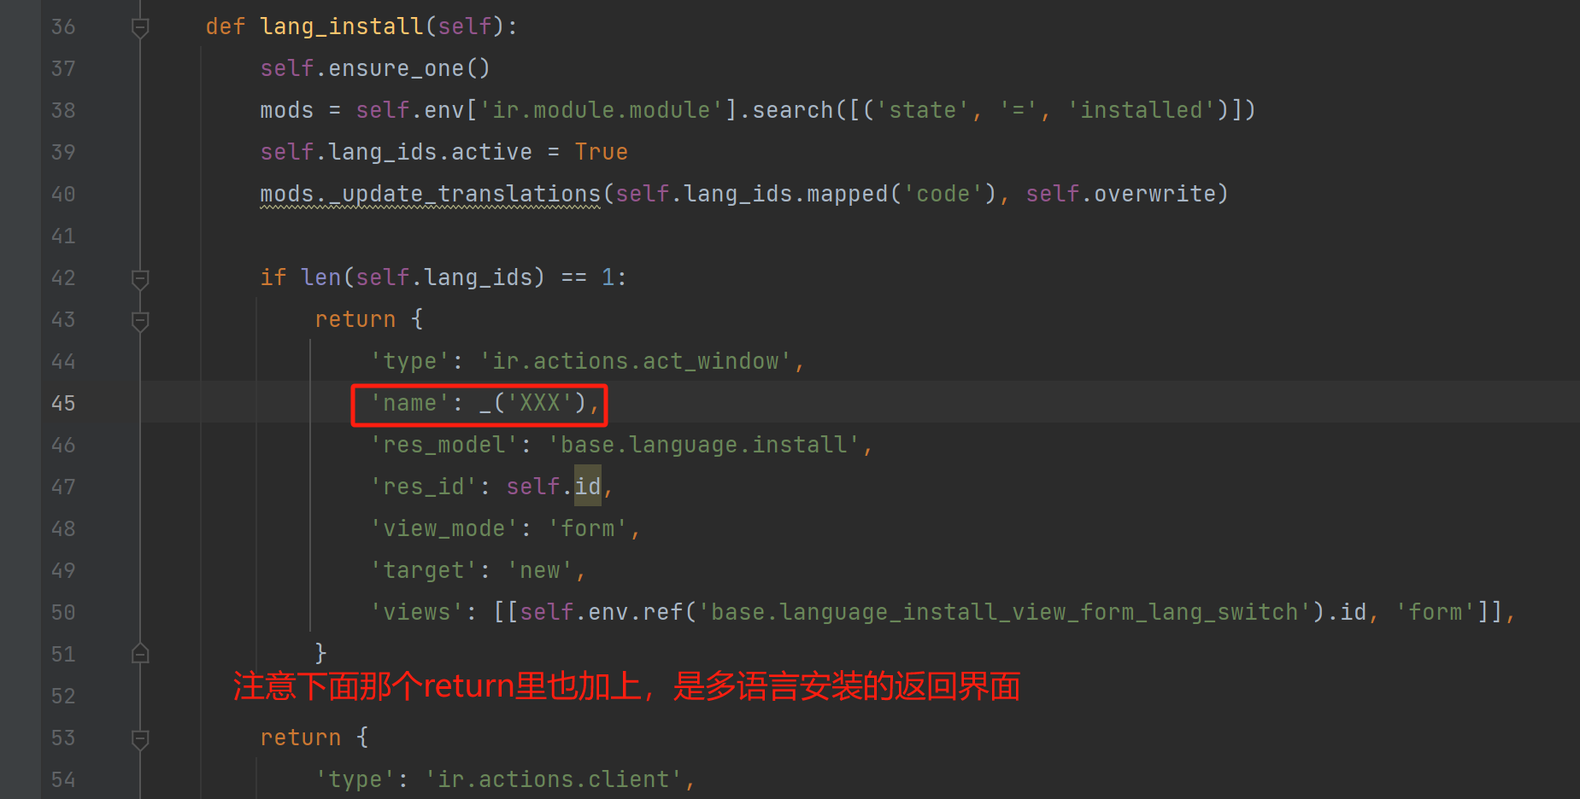
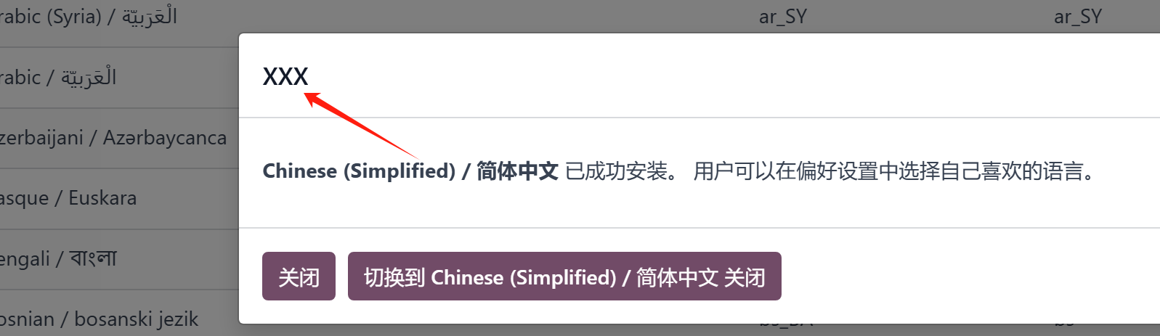

Pos中，点击配置-编辑
addons/point_of_sale/models/pos_config.py大约 795行def action_pos_config_modal_edit 方法里 return增加'name': _('XXX'), 键值对
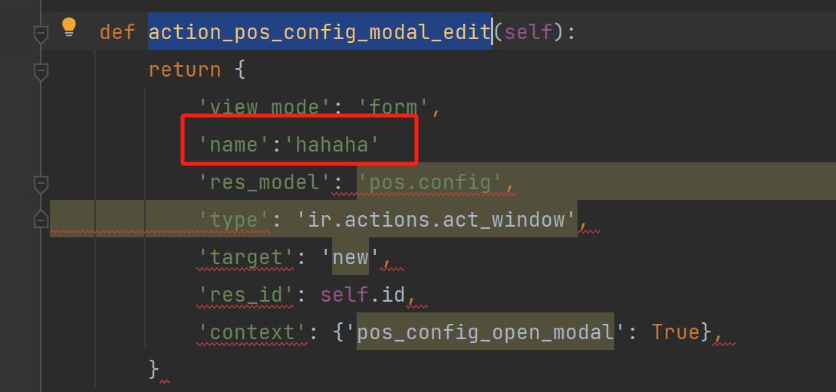
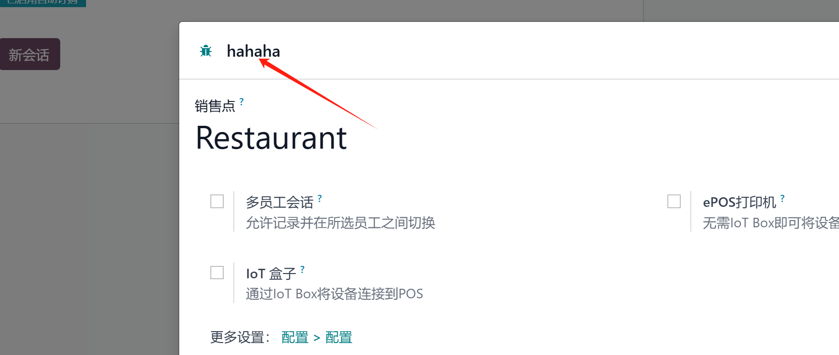

设置中，新增加商店
addons/point_of_sale/modes/res_config_settings.py 大约169行 def action_pos_config_create_new 方法里 return增加'name': _('XXX'), 键值对
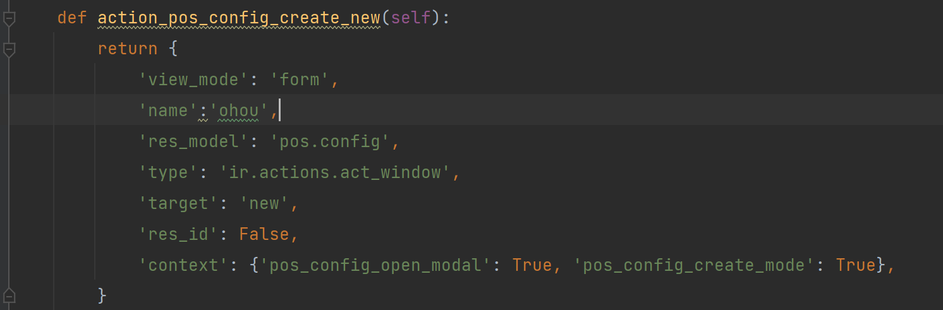
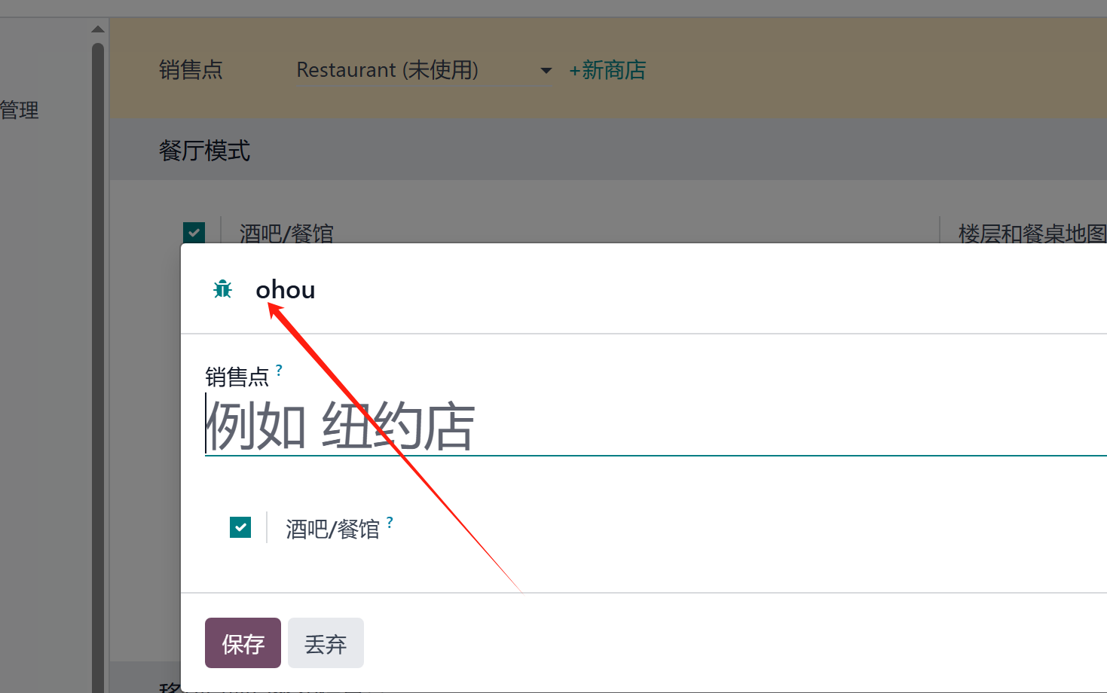

上述改动，都只需要重启服务器就能生效

